计算机组成原理与接口技术
课程设计指导书
适用年级及班级：计算机科学与工程学院16级各班

湖南科技大学计算机科学与工程学院
2017年12月
前言

《计算机组成原理与接口技术》是计算机相关专业的非常重要的一门专业基础课，同时也是一门实践性很强的课程，计算机组成和运行机制方面以及外设接口的许多基本概念、基本原理、基本设计和分析方法都需要在实践中进一步加深理解，同时在实践中提高学生的实际应用能力。“计算机组成原理与接口技术课程设计”是与《计算机组成原理与接口技术》课堂教学同等重要的环节，希望通过课程设计，使学生对《计算机组成原理与接口技术》课程有一个更加全面、深刻的认识，并能初步建立较完整的计算机整机系统概念，培养学生独立思维意识、提高学生实际动手能力和解决实际问题的能力。
“计算机组成原理与接口技术课程设计”开设这么多年来，主要使用朱更明老师组织编写的、基于EWB(Electronics Workbench)5.0平台的课程设计指导书，而该软件近年来已经改名并发展到Multisim 13.x版本，因此我在原来课程设计指导书基础上进行了修改，改为针对Multisim软件进行介绍，并重点对运算器实验电路重新设计、制作以适用软件版本的改变。如果在教学实验过程中有什么问题，希望大家指出以利改进。
另外接口技术部分的实验则采用“微机接口网上虚拟实验室”实现，该虚拟实验室来自海军航空工程学院青岛分院计算机教研室，在此向吴为团等老师表示感谢。
由于课时问题，关于汇编编程和接口部分没有进行充分的介绍，希望同学们自行查阅相关资料，尽量更多更深了解各接口芯片(特别是8255A)工作原理以及编程等相关知识，看懂源程序并能按要求进行修改或编写及调试源程序。
第一部分 实验平台
- Multisim软件
（一）简介
随着电子技术和计算机技术的发展，电子产品已与计算机紧密相连，电子产品的智能化日益完善，电路的集成度越来越高，而产品的更新周期却越来越短。电子设计自动化（EDA）技术，使得电子线路的设计人员能在计算机上完成电路的功能设计、逻辑设计、性能分析、时序测试直至印刷电路板的自动设计。EDA是在计算机辅助设计（CAD）技术的基础上发展起来的计算机设计软件系统。与早期的CAD软件相比，EDA软件的自动化程度更高、功能更完善、运行速度更快，而且操作界面友善，有良好的数据开放性和互换性。
MultiSim是由Electronics Workbench (EWB)发展而来，该软件是加拿大Interactive Image Technologies公司于八十年代末、九十年代初推出的电子电路仿真的虚拟电子工作台软件，现已并入National Instruments（NI，国家仪器有限公司）并改名Multisim，是一个完整的设计工具系统，提供了一个非常大的元件数据库，并提供原理图输入接口、全部的数模Spice仿真功能、VHDL|Verilog设计接口与仿真功能、FPGA|CPLD综合、RF设计能力和后处理功能，还可以进行从原理图到PCB布线工具包（如：Electronics Workbench的Ultiboard2001）的无缝隙数据传输。它具有这样一些特点：
（1）采用直观的图形界面创建电路：在计算机屏幕上模仿真实实验室的工作台，绘制电路图需要的元器件、电路仿真需要的测试仪器均可直接从屏幕上选取；
（2）软件仪器的控制面板外形和操作方式都与实物相似，可以实时显示测量结果。
（3）软件带有丰富的电路元件库，提供多种电路分析方法。
（4）作为设计工具，它可以同其它流行的电路分析、设计和制板软件交换数据。
（5）还是一个优秀的电子技术训练工具，利用它提供的虚拟仪器可以用比实验室中更灵活的方式进行电路实验，仿真电路的实际运行情况，熟悉常用电子仪器测量方法。
因此非常适合电子类课程的教学和实验，由于其功能非常强大，所以在这里只对课程设计有关的初步知识，基本操作方法进行介绍，有兴趣深入了解的同学可自行登陆http://www.ni.com/multisim/zhs/

(二)软件基本操作方法介绍
1. 电路创建
软件界面如图1-1所示，由于Mutlisim是Windows下软件，所以基本操作大家都非常熟悉，无需赘言。
图中央部分为工作区：可设置图纸大小，第二个实验电路较复杂，可设置A3尺寸；
左边为元件工具栏：包含元件箱按钮（Parts Bin）,单击它可以打开元件族工具栏（此工具栏中包含每一元件族中所含的元件按钮，以元件符号区分）。绿色的是虚拟元件，是可以随意改变参数的。黑色元件是有封装的真实元件，参数是确定的，不可以改变；
右边为仪表栏，在本课程设计过程中基本上不要用；
右上角“开关”即“仿真开关”，当然也可在菜单中找到该命令。

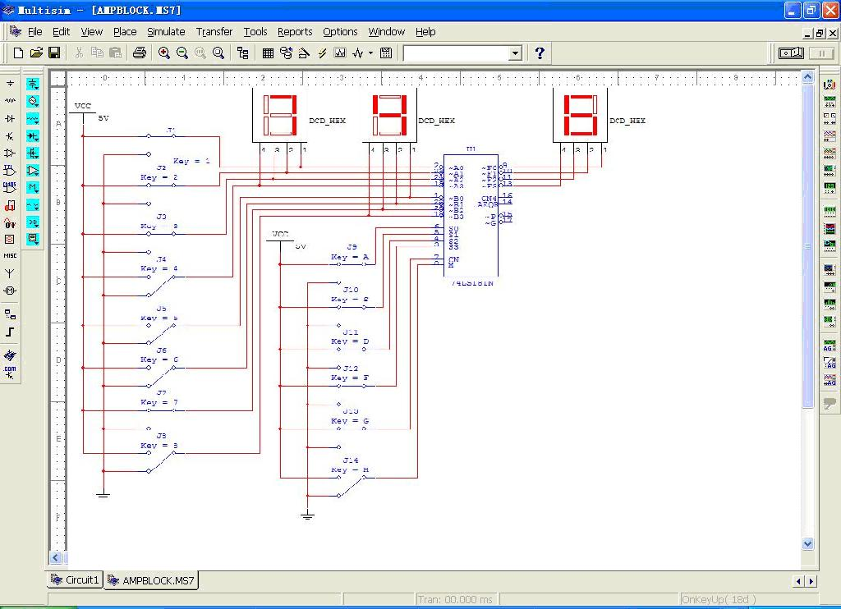
图1-1 Multisim界面示意图
  - 放置元件
利用元件工具栏放置元件，这是放置元件的一般方法。也可以用Place|Place Component放置元件，当不知道要放置的元件包含在哪个元件箱中时这种方法很有用。以放置电源为例进行说明。
将鼠标指向单击电源工具按钮（要点：在按钮上移动鼠标会显示按钮所代表的元件族的名称）；然后在Family中点击POWER_SOURCES：然后在Component中点击VCC；再将鼠标移到要放置元件的左上角位置，利用页边界可以精确地确定位置，单击鼠标，电源出现在电路窗口中，可以连续放置同一元件，鼠标右键结束。如图1-1所示。
同理，可以将电路中所需元件一一放置到工作区。
另外双击元件出现对话框，可对元件的具体属性进行设置。通过鼠标右键可选择元件按一定角度旋转以及进行其他设置。
  - 连线
Multisim有自动与手工两种连线方法。自动连线选择管脚间最好的路径自动为您完成连线，它可以避免连线通过元件和连线重叠；手工连线要求用户控制连线路径。可以将自动连线与手工连线结合使用，比如，开始用手工连线，然后让Multisim自动地完成连线。
自动连线：单击甲部件管脚，再单击乙部件欲连线管脚，实现自动连线。
手工连线：在甲乙两部件之间增加若干“节点”，然后进行连线。
另外：已经画好的连线可选择其线段用鼠标进行拖动改变位置，使线路更清晰。还可以在图中增加文本进行注释。具体操作可自行详细体会。
所有元件都放置好并连线，就可以进行仿真。
2.用户自定义元件的创建
上述元件都是从软件所带的标准元件库中选择，而在实验过程中有时也需要一些标准库中没有的元件，此时只有自行定义了。下面以8位ALU为例进行说明。
- 创建
菜单命令“Place” 、“New Hierarchical Block”出现如下对话框：
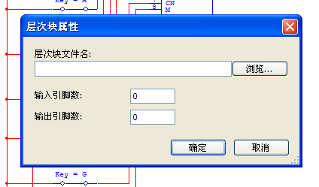
图1-2 新建层次块示意图
在指定文件夹中创建指定的层次块，当然要指定输入引脚和输出引脚的数量。对于8位ALU层次块来说，有22输入，9个输出引脚。如图1-3所示。
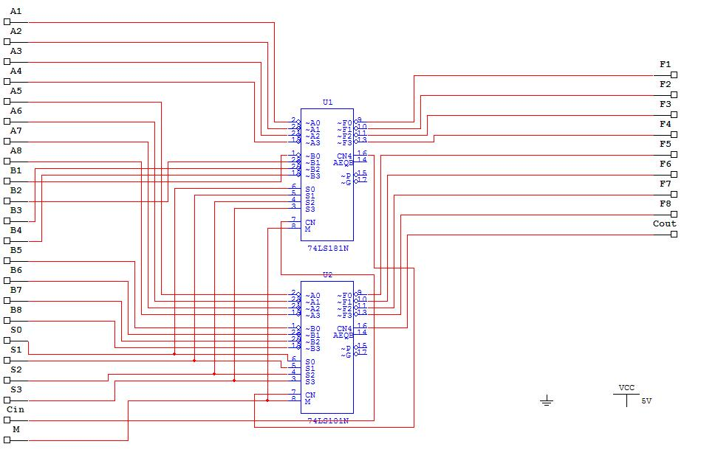
图1-3 8位ALU层次块示意图
在图1-2中“确定”后进入图1-3，当然中间的两个74ls181n是后来加进来的，并且图右下侧的“电源”和“接地”的元件如果没有的话，在Multisim版本中层次块无法正常使用。
进入图1-3后，左边一列为输入引脚，双击引脚名可改为更直观的A1~A8,B1~B8,S0~S4,以及输入进位Cin和算逻运算控制端M。右边一列为输入出引脚，同理，进行修改。
当元件放置后并正确连线，存盘。
- 引用
如果在某电路文件中要使用该层次块，可“Place” 、“Hierarchical Block from File”在对话框中选择该层次块文件，则将该自定义元件放置到电路中，如图1-4所示。
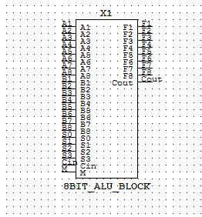
图1-4 8位ALU层次块引用示意图
层次块加入电路后，连线组成具体电路。在后面实验中还要使用一些层次块电路，下面一一列出。
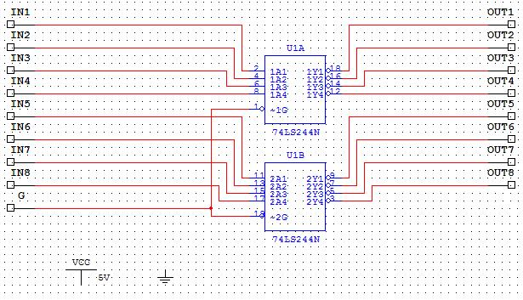
图1-5 74LS244N层次块示意图
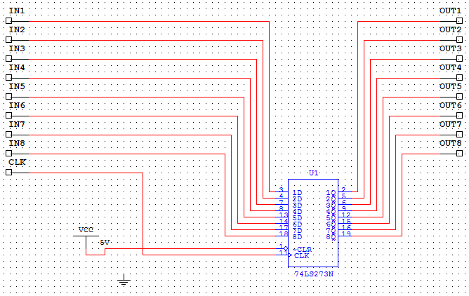
图1-6 74LS273N层次块示意图
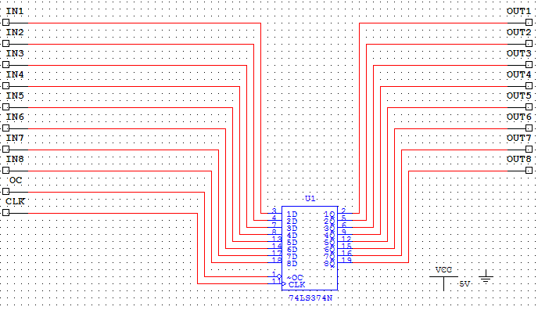
图1-7 74LS374N层次块示意图
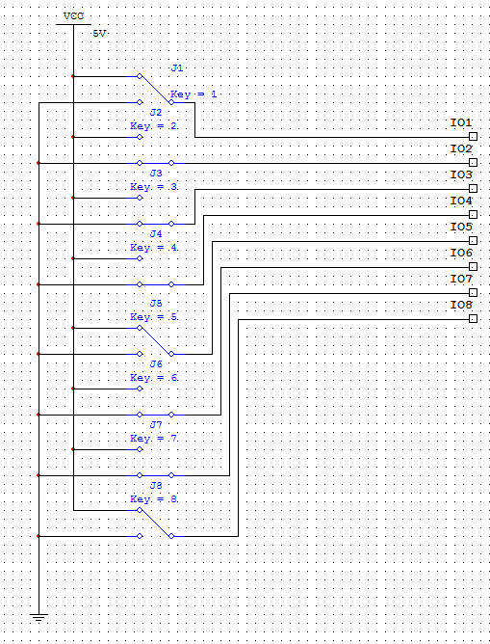
图1-8 K8层次块示意图
在高版本Multisim中有“DSWPK_8”可代替K8层次块。
在制作层次块时对相关元件的功能请自行参详。
另外更高版本中已经可以采用“子电路”形式创建用户自定义元件，有兴趣的同学可以自行尝试。

参考文献：主要参考NI网络文件《Multisim 8 使用手册》
二、微机接口网上虚拟实验室
- 系统介绍
在《计算机组成原理与接口技术》课程教学中，实验教学是一个很重要的环节，学生只有通过足够的实验操作和一定数量的综合设计性实验，才能加深理解和掌握该课程的基础理论和应用技术，初步具备计算机硬件技术的开发应用能力。微机接口则是实验教学中一个重要的内容，目前的接口实验都需要有专门的硬件实验系统才能进行，这不仅需要大量的实验设备和必要的器件、工具，而且还需要有专门的场所和经常性的维护保障，“人、财、物”各方面都需要较大的投入。如何更合理地配置教育资源，解决好资金投入与人才培养之间的矛盾，是学校开展实验教学亟待解决的问题。为了解决高校日趋紧张的实验设备及实验场地等实验教学问题，海军航空工程学院青岛分院计算机教研室开发出了“微机原理虚拟实验教学系统”。
传统的微机原理与微机接口实验设备包括：“微机”和与其连接的“专用实验台”两个部分，而微机原理虚拟实验教学系统则采用以“软”代“硬”和“虚”、“实”结合的设计思路，强调实用性、效益性为主，以最大限度地仿真真实的实验环境。主要实现了“专用实验台”的虚拟化，将它“搬”到了“微机”的显示器上，而原有在微机上的实验操作环境和方法仍然保持不变。这也是系统的主要特点之一，从而实现了系统的开放性和最大的“真实性”。
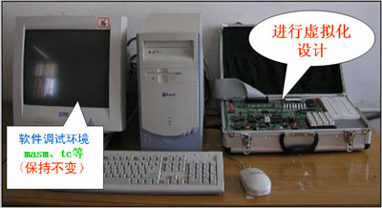
微机原理虚拟实验教学系统包含虚拟接口电路和虚拟实验操作台。“虚拟接口电路”是实验程序和虚拟实验操作台的连接通道，包含了实验中常用的I/O接口芯片，有8255、8253、8251、A/D、D/A等，具有与实际芯片相同的功能，并与实际的微机实现了“连接”，能够被实际的实验程序所访问，也即对调试程序而言与真实的存在几乎没有什么差别。“虚拟实验操作台”主要包括常用的外围单元电路，如指示灯、数码管、键盘、开关、电机、传感器等，它是一个交互性较强的可视化界面，不仅可以指示或反映出实验的结果，同时学生可以通过鼠标来进行模拟的连线和使用虚拟的测试仪器进行检测等操作。仿真实验操作台的设计主要通过多媒体技术和语言编程来实现，一方面要注重界面的逼真，操作台的界面可分别采取通用和某项实验专用两种布局形式，另一方面还要注重模拟操作的灵活性和开放性。另外，系统还应提供必要的测试仪器和工具（如三用表、示波器等），以便在实验调试时能够对运行结果进行监视或测量，如输出电平或波形，这种虚拟的测试仪器和工具也应在界面和操作方面做到尽可能逼真。
由以上两部分构成的微机原理虚拟实验系统，基本可以在很多功能方面取代传统的硬件实验平台。利用该系统，学生通过汇编程序或其它语言程序对其虚拟的接口和电路进行访问操作，也即进行微机接口实验，并且能达到跟传统实验相同的效果。
- 功能特点
本系统主要提供了与微机系统“连接”的虚拟实验平台，以便让学生能够进行微机接口电路及其相关程序的实验调试和操作。主要功能和特点:
●仿真8255、8253、8251、A/D、D/A芯片和基本I/O接口电路等；
●虚拟常用外围单元电路，包括指示灯、数码管、键盘、传感器、交通灯、霓虹灯等；
●提供虚拟测试设备和工具：示波器；
●除提供进行实验调试和操作外，还可进行课程设计；
●提供典型实验项目的参考实例和教学；
●能够以Web方式在远程网络上使用，适应现代化教学的发展要求。
- 实验项目
- 输入输出控制方式：查询输出方式实验
- 8255可编程并行接口芯片：
  - LED显示控制实验
  - 数码管显示控制实验
  - 键盘接口实验
- 8253可编程定时/计数器芯片：8253方波输出实验
- 模数接口芯片：
  - ADC0809实验
  - DAC0832实验
- 8251串行通信芯片：双机异步通信
- 课程设计：
  - 交通灯控制系统设计
  - 温度监控系统设计
  - 霓虹灯控制系统设计
（四）操作使用步骤
- 进入“微机接口虚拟实验室”
通过输入网址www.vlab.cn，进入如下图所示网站。
系统主要包含有11个典型“实验项目”和对应的11个“虚拟实验台”，并提供有关接口的常用芯片查询等。
每一个典型实验的结构又包括4个部分：目的内容、实验原理、例程演示、实验操作。
其中，“目的内容”部分给出该实验项目包含的几个具体内容和实验要求；“实验原理”部分详细介绍了该实验的工作原理，或给出实验设计的基本思路等；“例程演示”部分则给出实验设计的参考方法和结果演示，便于学生的自学和难点解答；“实验操作”部分提供一个专用虚拟实验台，虚拟了一个逼真的实验平台，让学生在此做实验，外部电路以及仪器都有真实的效果，学生可以进行操作和程序调试。
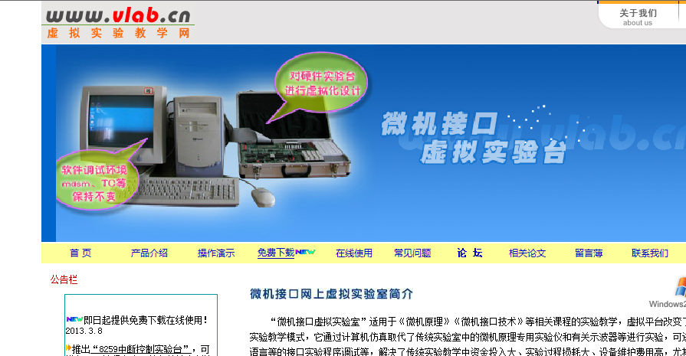

- 准备“虚拟实验台”
点击上图中“免费下载”，进入如下图页面，输入验证码后下载软件并安装，在桌面会生成“微机接口虚拟实验”图标，双击即可运行该虚拟实验室。
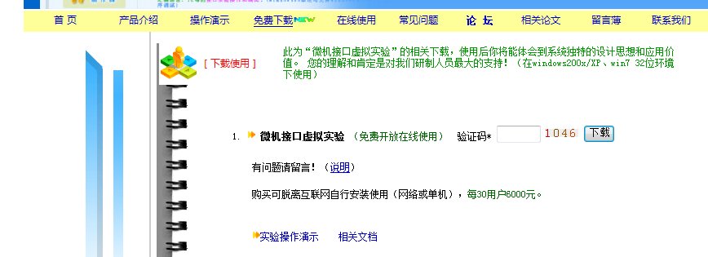

选择“虚拟实验台”，点击电源开关，稍等片刻连接网络成功后即可开始实验操作。
注：如果网络拥挤无法下载可以错开时间进行。
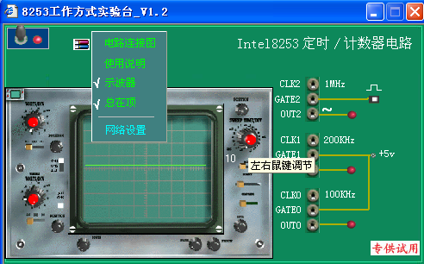

每个“虚拟实验台”都有一个操作菜单，通过它可以查看该接口电路的“电路连接图”和相关的“使用说明”等。
其中“使用说明”中，主要给出该接口电路占用的端口地址，以及操作说明，在实验前，应仔细阅读。
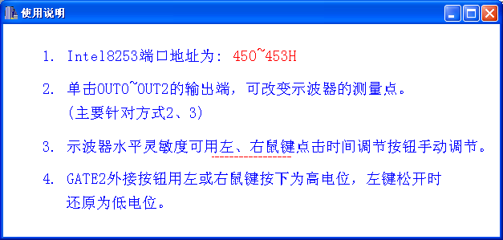
- 开始实验
1）打开“虚拟实验台”电源开关
在调试运行实验程序前，若“虚拟实验台”上的电源开关没有自动打开（红灯“灭”状态），则可点击电源开关，等待与服务器的连接，连接成功后，红灯亮，表示可以正常调试运行实验程序进行实验了。若连接不成功，则电源开关自动回复到关状态。
注意：对于可编程接口芯片，每次加电时，都将自动复位和进入默认工作状态，所以程序运行中可能需要再次重新初始化。实验中，有时可以分别打开和关闭电源开关，查看和分析端口状态和运行结果的变化。
2）调试实验程序
实验程序的调试一般是通过选择“ DOS命令提示符”，打开DOS窗口，然后利用之前安装的MASM汇编工具等进行的。软件调试过程主要包括：编辑程序、汇编程序、连接程序和运行程序等。
四、操作示例
1．接口命令操作示例（LED显示控制）
主页中选择“虚拟实验台”，打开“LED显示控制实验台”和右击后选择“使用说明”，可看到该实验台中8255的端口地址为400H~403H。
选择windows的“开始->程序->附件->DOS命令提示符”，即可打开DOS窗口；
输入命令debug 回车
在”-”状态下输入命令: O 403 80回车 (第一个是字母“O”，其它为数字“0”)
这个命令是初始化“实验台”上的8255的3个端口均为输出方式(其电源必须处于打开状态才有效)；
在”-”状态下输入命令: O 400 55回车
这个命令是向8255的PA口输出字节数01010101，此时应能看到“实验台”上对应连接到PA口的8个灯有4个亮4个灭（交错）；
在”-”状态下输入命令: O 401 0F回车
这个命令是向8255的PB口输出字节数00001111，此时应能看到“实验台”上对应连接到PB口的8个灯前4个灭后4个亮。
由此说明，“虚拟实验台”是开放的，可以随意实施控制。
2．接口程序调试过程（查询式输出程序）
1）主页中选择“虚拟实验台”，打开“查询式输出装置”和右击后选择“使用说明”，可看到该实验台的端口地址为43aH和43bH，关闭说明窗口，再最小化实验台。
2）编辑、汇编和连接汇编语言程序(真实实验的操作过程)
打开DOS窗口；
进入汇编程序MASM所在目录，假设MASM所在目录名为C:\Vlab
当前盘转到C盘（输入C:）,输入命令CD\Vlab，再输入EDIT my.asm
在编辑窗中输入以下程序:
Code segment
Assume cs:code
Go: mov BH,1
MOV CX,10
L1: MOV DX,43bH
IN AL,DX
TEST AL,1
JNZ L1
Mov al,BH
MOV DX,43aH
OUT DX,AL
INC BH
LOOP L1
Mov ah,4ch
Int 21h
Code ends
End go
之后存盘退出；
在DOS下输入命令：MASM MY ，之后连续按三次回车对刚输入的程序进行汇编，若程序输入有错要回去修改；
再输入命令：LINK MY ，之后连续按三次回车进行连接，生成可执行程序MY.exe。
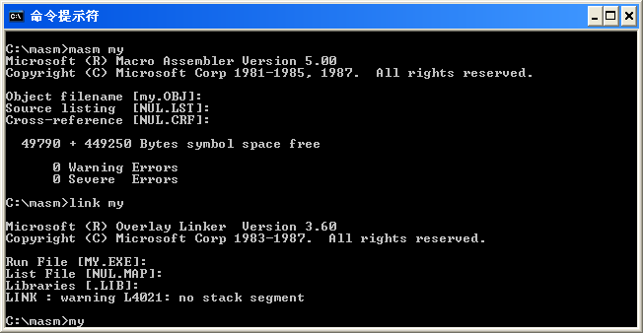
3）调试程序
打开被最小化的“查询式输出装置”，再回到DOS窗输入：MY (运行实验程序)，此时应能看到“输出装置”上完整地接收到了10个数据，则实验成功，否则为实验程序错误。
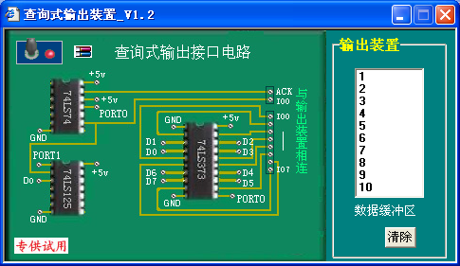
说明：系统安装目录（C:\Vlab）下存放了一些汇编语言实例程序可供参考。

参考文献： www.vlab.cn有关网络文档。
第二部分 课程设计
- 课程设计的主要任务和目的
课程设计的主要任务是运用有关的知识技术，正确处理各种因素间的相互关系，创造性地完成符合实际要求的设计任务。在独立思考，独立工作和联系实际方面，它对实验者的要求高于平时作业。具体要求如下：
1)、能独立运用理论知识和实际材料来解决问题。
2)、对所搜集的材料、参考书、文献所提供的论点有周密的组织能力。
3)、能用通顺的文字和准确的图表，系统地、完整地表达设计的成果。
4)、课程设计辅导老师检查完成情况后，应及时提交实验报告，实验报告主要内容：实验名称及实验完成者、实验目的和任务、实验结果及分析。
课程设计的目的是：激发实验者的学习热情，培养其独立工作的能力，让他们在实践活动中将所学知识综合运用，增长才干，积累经验。
二、具体实验
实验一 验证74LS181运算和逻辑功能
- 实验目的
- 掌握算术逻辑单元（ALU）的工作原理；
- 熟悉简单运算器的数据传送通路；
- 画出逻辑电路图及布出美观整齐的接线图；
- 验证4位运算功能发生器(74LS181)组合功能。
- 实验原理
ALU能进行多种算术运算和逻辑运算。4位ALU-74LS181能进行16种算术运算和逻辑运算。功能表如下：
方式 | M = 1 逻辑运算 | M = 0算术运算
S3 S2 S1 S0 | 逻辑运算 | CN=1 (无进位) | CN =0 (有进位)
0 0 0 0 | F=/A | F=A | F=A加1
0 0 0 1 | F=/(A + B) | F=A + B | F=(A + B) 加1
0 0 1 0 | F=(/A ) B | F=A + /B | F=( A + /B )加1
0 0 1 1 | F=0 | F=负1（补码形式） | F=0
0 1 0 0 | F=/(A B) | F=A加A ( / B) | F=A加A / B加1
0 1 0 1 | F=/B | F=(A + B) 加A / B | F=(A + B)加A / B加1
0 1 1 0 | F=A ⊕ B | F=A减B减1 | F=A减B
0 1 1 1 | F=A/B | F=A (/ B)减1 | F=A (/ B)
1 0 0 0 | F=/A +B | F=A加A B | F=A加A B加1
1 0 0 1 | F=/( A ⊕ B) | F=A加 B | F=A加B加1
1 0 1 0 | F=B | F=( A + /B )加A B | F=( A + /B )加A B加1
1 0 1 1 | F=AB | F=AB减1 | F=AB
1 1 0 0 | F=1 | F=A加 A | F=A加 A加1
1 1 0 1 | F=A + /B | F=(A + B) 加 A | F=(A + B) 加 A加1
1 1 1 0 | F=A + B | F=(A + / B) 加 A | F=(A + / B) 加 A加1
1 1 1 1 | F=A | F=A 减1 | F=A
(上表中的“/”表示求反)

ALU-74LS181引脚说明：M=1 逻辑运算，M=0算术运算。
引 脚 | 说 明
M 状态控制端 | M=1 逻辑运算；M=0算术运算。
S3 S3 S1 S1运算选择控制 | S3 S3 S1 S1决定电路执行哪一种算术
A3 A2 A1 A1 | 运算数1，引脚3为最高位
B3 B2 B1 B0 | 运算数2，引脚3为最高位
Cn 最低位进位输入 | Cn =0 有进位；Cn =1 无进位；
Cn+4本片产生的进位信号 | Cn+4=0 有进位；Cn+4=1 无进位；
F3 F2 F1 F0 | F3 F2 F1 F0运算结果，F3为最高位

- 实验内容
电路如图2-1所示。
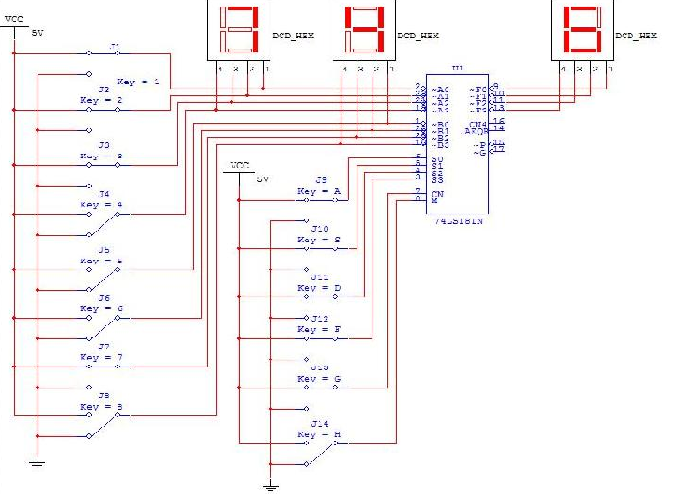
图2-1 4位ALU验证电路示意图
验证74LS181型4位ALU的逻辑算术功能，填写下表：
S3 S2 S1 S0 | 数据1 | 数据2 | 算术运算（M=0） |  | 逻辑运算（M=1）
S3 S2 S1 S0 | 数据1 | 数据2 | CN=1 (无进位) | CN =0 (有进位) | 逻辑运算（M=1）
0 0 0 0 | AH | 5H | F= | F= | F=
0 0 0 1 | AH | 5H | F= | F= | F=
0 0 1 0 | AH | 5H | F= | F= | F=
0 0 1 1 | AH | 5H | F= | F= | F=
0 1 0 0 | FH | 1H | F= | F= | F=
0 1 0 1 | FH | 1H | F= | F= | F=
0 1 1 0 | FH | 1H | F= | F= | F=
0 1 1 1 | FH | 1H | F= | F= | F=
1 0 0 0 | FH | FH | F= | F= | F=
1 0 0 1 | FH | FH | F= | F= | F=
1 0 1 0 | FH | FH | F= | F= | F=
1 0 1 1 | FH | FH | F= | F= | F=
1 1 0 0 | 5H | 5H | F= | F= | F=
1 1 0 1 | 5H | 5H | F= | F= | F=
1 1 1 0 | 5H | 5H | F= | F= | F=
1 1 1 1 | 5H | 5H | F= | F= | F=

4．实验要求
- 根据实验内容，认真完成实验操作，并做好记录。
- 实验报告。

实验二 运算器（2）
1. 实验目的
- 熟练掌握算术逻辑单元（ALU）的应用方法；
- 进一步熟悉简单运算器的数据传送原理；
- 画出逻辑电路图及布出美观整齐的接线图；
- 熟练掌握有关数字元件的功能和使用方法。
- 熟练掌握子电路的创建及使用。
2. 实验原理
本实验仿真单总线结构的运算器，原理如图2-2所示。相应的电路如图2-3所示。
电路图中，上右下三方的8条线模拟8位数据总线；K8产生所需数据；74244层次块为三态门电路，将部件与总线连接或断开，切记总线上只能有一个输入；两个74273层次块作为暂存工作寄存器DR1和DR2；两个74374层次块作为通用寄存器组（鉴于电路排列情况，只画出两个通用寄存器GR1和GR2，如果可能的话可设计4个或8个通用寄存器）；众多的开关作为控制电平或打入脉冲；众多的8段代码管显示相应位置的数据信息；核心为8位ALU层次块。
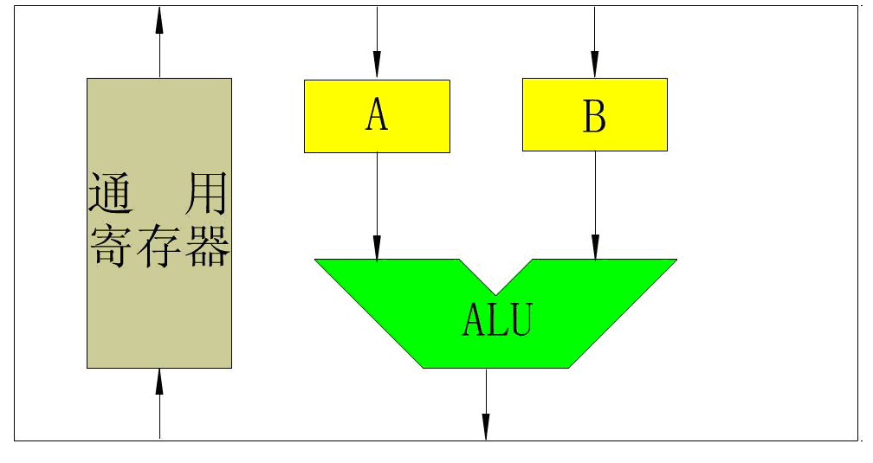
图2-2 单总线结构的运算器示意图
3. 实验内容
在Multisim画出电路图并仿真，完成如下操作。
- 说明整个电路工作原理。
- 说明74LS244N的功能及其在电路中作用，及输入信号G有何作用；
- 说明74LS273N的功能及其在电路中作用，及输入信号CLK有何作用；
- 说明74LS374N的功能及其在电路中作用，及输入信号CLK和OC有何作用；
- K8产生任意数据存入通用寄存器GR1。
- K8产生任意数据存入通用寄存器GR2。
- 完成GR1+GR2→GR1。
- 完成GR1-GR2→GR2。
- 完成GR1∧GR2→GR1。
- 完成GR1∨GR2→GR2。
- 完成GR1⊕GR2→GR1。
- ~GR1→GR2。（“~”表示逻辑非运算）
- ~GR2→GR1。
4. 实验要求
- 根据实验内容，认真完成实验操作，并做好记录。
- 实验报告。

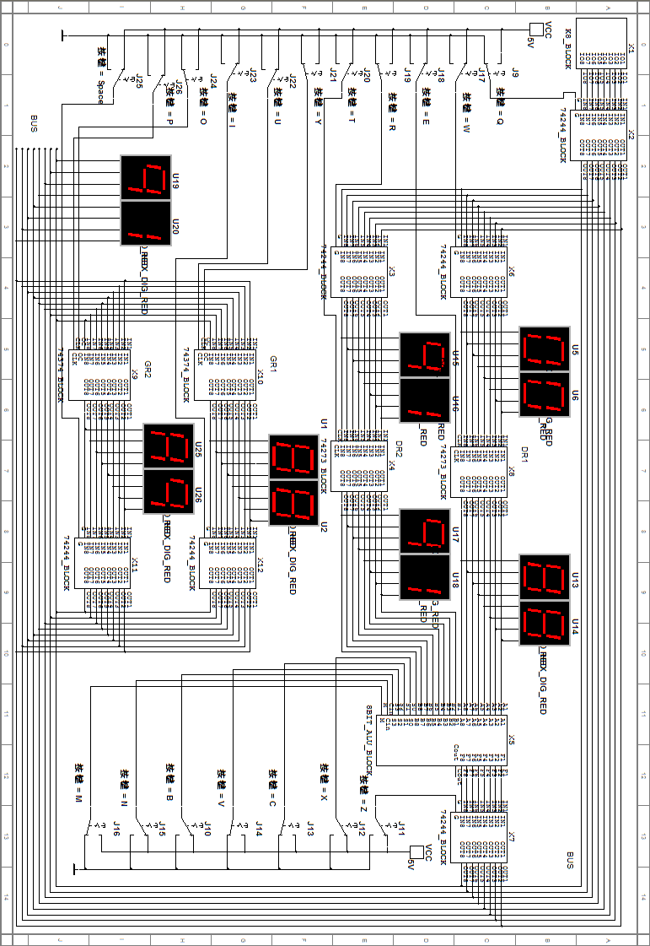
图2-3 运算器示意图
实验三 乘法实现
1. 实验目的：开放性实验，根据原理图实现乘法的电路设计并运行。
2. 实验原理
如图2-4是实现原码一位乘运算的基本硬件配置框图，根据该图用移位相加方法实现乘法，自行选择器件设计电路并运行。
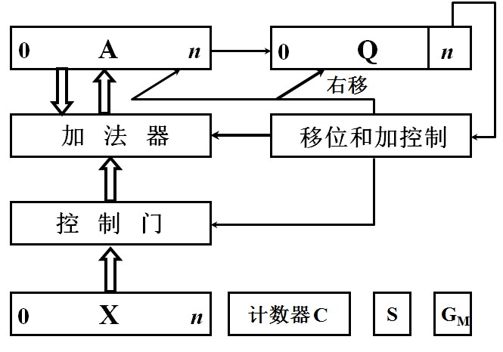
图2-4 原码一位乘运算的基本硬件配置
提示：用74LS181作为加法器，用74LS194作为移位寄存器；手动开关作为计数器，实现4位*4位的乘法。

实验四 查询式输出实验
1.实验目的：要求掌握查询式输出的工作原理。
2.实验原理：通过查询外设的状态信息决定是否输出数据。
3.实验内容：
（1）运行“查询式输出装置”，如图2-5所示。
（2）读懂示例程序checkout.asm，以备测试老师询问。
（3）编辑、调试、运行输出程序，将自己学号输出到实验台右侧数据缓冲区框中。
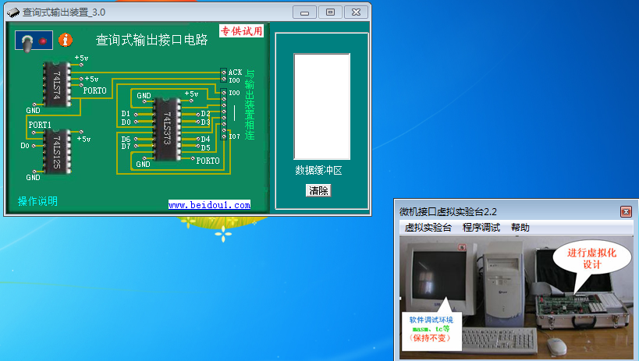
图2-5 查询式输出装置示意图

实验五 LED显示实验
1.实验目的：要求掌握8255芯片的工作原理、初始化、编程应用。
2.实验原理：通过三个端口共24位二进制数据控制LED灯亮灭形成走马灯。
3.实验内容：
（1）运行“LED显示实验台”。
（2）读懂示例程序led1.asm及led2.asm，以备测试老师询问。
（3）编辑、调试、运行程序，让相邻两个LED顺时针（学号末位奇数者）或逆时针（学号末位偶数者）方向旋转亮起来形成走马灯。

实验六 小键盘实验
1.实验目的：要求掌握8255芯片的工作原理、初始化、编程应用。
2.实验原理：通过端口A的输出和端口B的输入实现按键的判断。
3.实验内容：
（1）运行“LED显示实验台”。
（2）读懂示例程序key.asm，以备测试老师询问。
（3）借助实验原理图，说明判断某键被按下的方法。
（4）解释程序怎样将按键操作转换为DOS命令窗口显示字符的？
（5）为什么会将一个字符显示数百次？
（6）能否每次按键只显示一次？（说出设想，不一定编程实现）

实验七 数码管显示实验
1.实验目的：要求掌握8255芯片的工作原理、初始化、编程应用。
2.实验原理：通过端口A和端口B的输出实现数字在数码管的显示。
3.实验内容：修改或自己编写程序将自己学号分三次、间隔1秒显示出来。
提示:多个数码管同时显示可以通过设置余辉时间实现.

实验八 数字钟实验
1.实验目的：要求掌握8255芯片的工作原理、初始化、编程应用。
2.实验原理：通过端口A和端口B的输出实现数字在数码管的显示。
3.实验内容：
（1）运行“数码管显示实验台”。
（2）编程实现数字钟，要求时分各两位显示。
第三部分 评分标准及实验报告要求
一、评分标准
鉴于课程设计的重要性，指导老师将不定时点名，请同学们不要迟到、早退，在有限的时间内独立完成试验；最终课程设计成绩由平时成绩30%，测试40%，实验报告30%三部分组成（实验报告如系抄袭，直接不及格）。

- 实验报告要求
使用A4纸，打印。正文宋体，小四；要求由如下几个部分组成：
实验名称：
实验目的：
实验原理：
实验内容：
总结及心得体会：
封面格式见下页。

计算机组成原理与接口技术
课程设计实验报告

学院：

专业：

班级：

学号：

姓名：

评分：

201 年 月 日

